|  |  |
| --- | --- |
| **В. Цвынтарный Играем пальчиками и развиваем речь. СПб.: Лань, 1997** |  |

[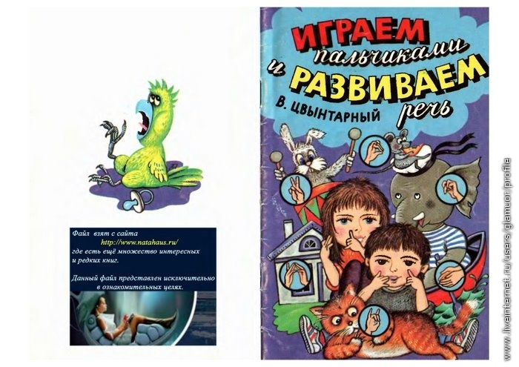](http://www.liveinternet.ru/app/fotograf/index.php?s=photo_viewer&ev=photo_view&uid=4134841&bid=4134841&pid=941005&id=3077304&mode=this)

[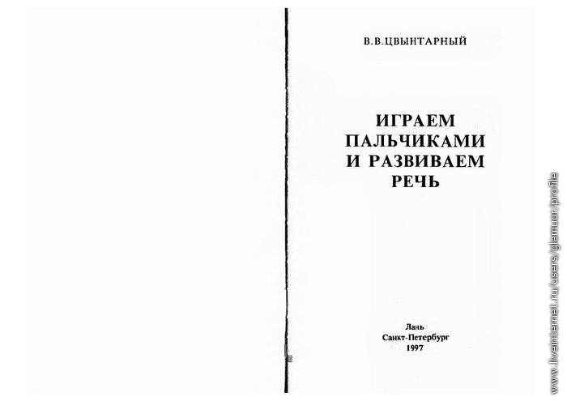](http://www.liveinternet.ru/app/fotograf/index.php?s=photo_viewer&ev=photo_view&uid=4134841&bid=4134841&pid=941005&id=3077305&mode=this)

[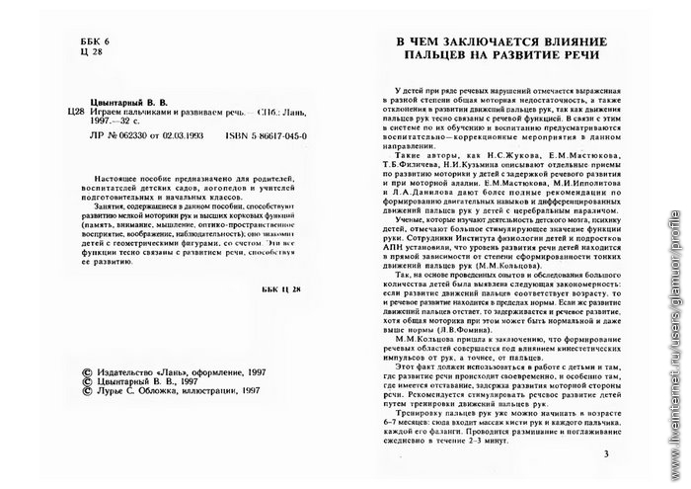](http://www.liveinternet.ru/app/fotograf/index.php?s=photo_viewer&ev=photo_view&uid=4134841&bid=4134841&pid=941005&id=3077306&mode=this)

[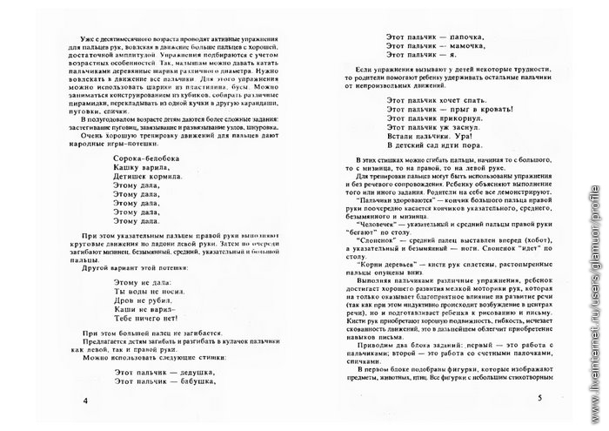](http://www.liveinternet.ru/app/fotograf/index.php?s=photo_viewer&ev=photo_view&uid=4134841&bid=4134841&pid=941005&id=3077307&mode=this)

[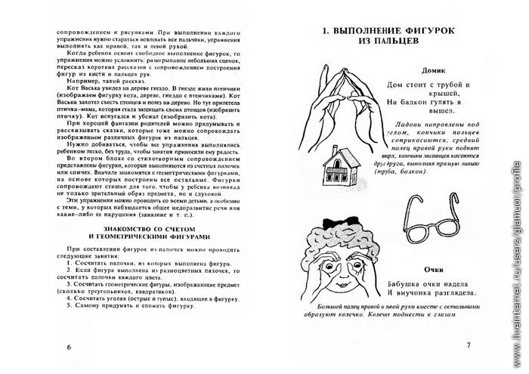](http://www.liveinternet.ru/app/fotograf/index.php?s=photo_viewer&ev=photo_view&uid=4134841&bid=4134841&pid=941005&id=3077308&mode=this)

[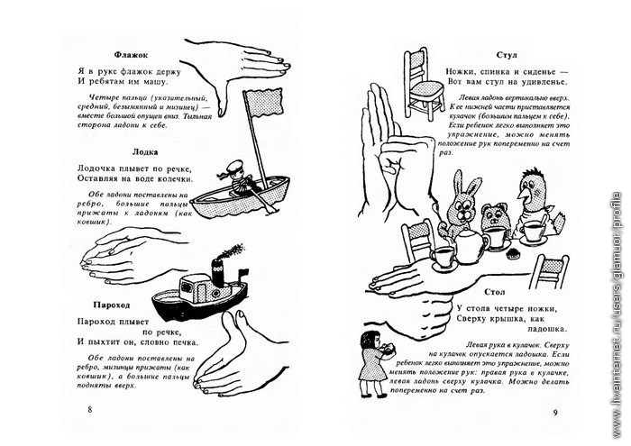](http://www.liveinternet.ru/app/fotograf/index.php?s=photo_viewer&ev=photo_view&uid=4134841&bid=4134841&pid=941005&id=3077309&mode=this)

[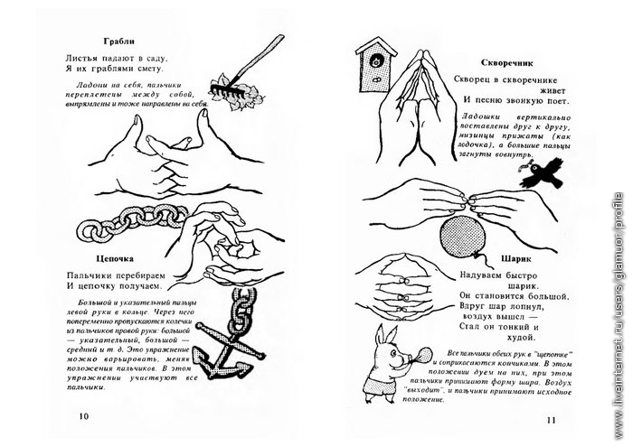](http://www.liveinternet.ru/app/fotograf/index.php?s=photo_viewer&ev=photo_view&uid=4134841&bid=4134841&pid=941005&id=3077310&mode=this)

[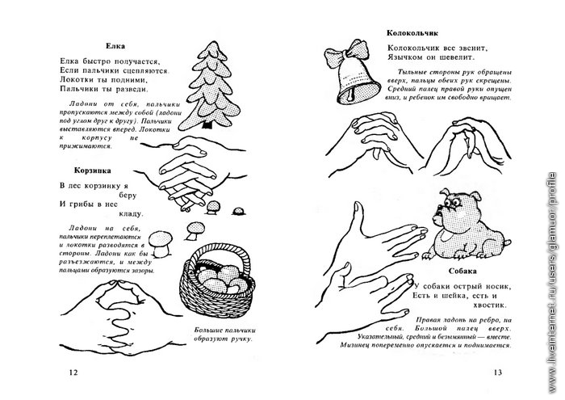](http://www.liveinternet.ru/app/fotograf/index.php?s=photo_viewer&ev=photo_view&uid=4134841&bid=4134841&pid=941005&id=3077311&mode=this)

[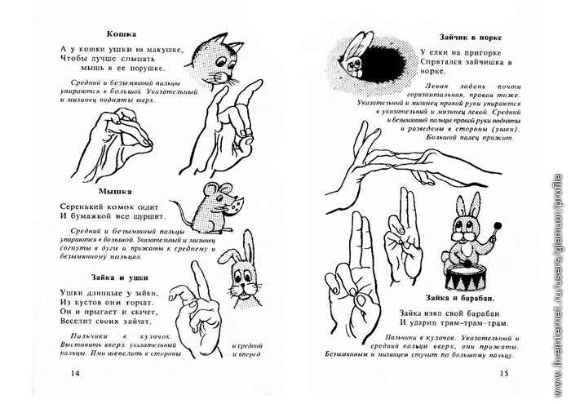](http://www.liveinternet.ru/app/fotograf/index.php?s=photo_viewer&ev=photo_view&uid=4134841&bid=4134841&pid=941005&id=3077312&mode=this)

[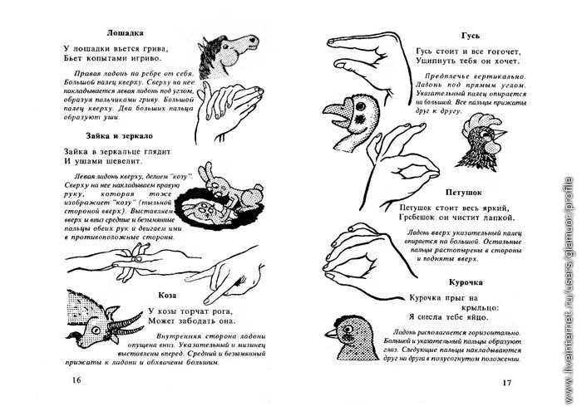](http://www.liveinternet.ru/app/fotograf/index.php?s=photo_viewer&ev=photo_view&uid=4134841&bid=4134841&pid=941005&id=3077313&mode=this)

[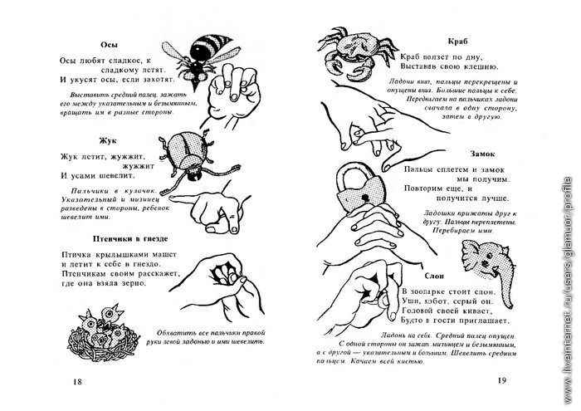](http://www.liveinternet.ru/app/fotograf/index.php?s=photo_viewer&ev=photo_view&uid=4134841&bid=4134841&pid=941005&id=3077314&mode=this)

[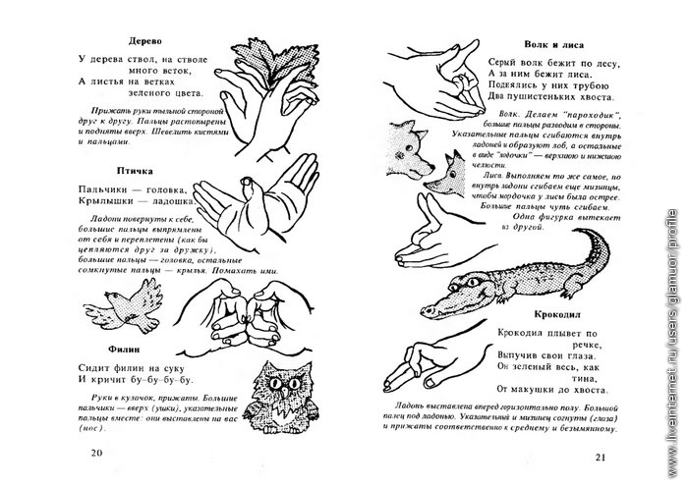](http://www.liveinternet.ru/app/fotograf/index.php?s=photo_viewer&ev=photo_view&uid=4134841&bid=4134841&pid=941005&id=3077315&mode=this)

[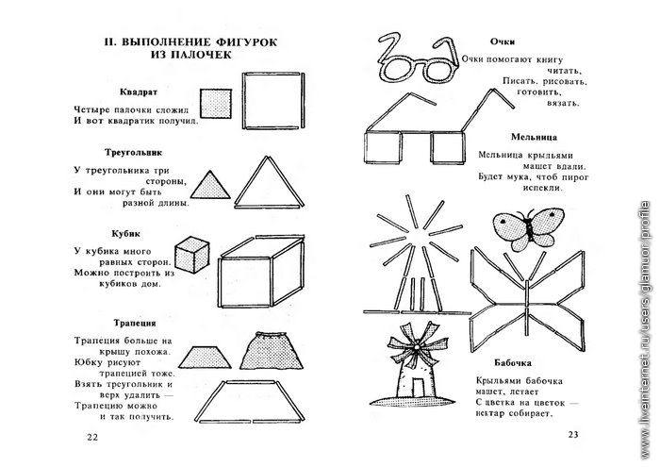](http://www.liveinternet.ru/app/fotograf/index.php?s=photo_viewer&ev=photo_view&uid=4134841&bid=4134841&pid=941005&id=3077316&mode=this)

[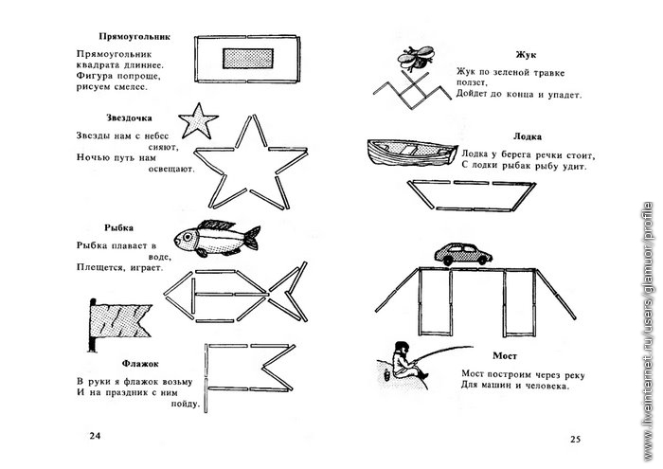](http://www.liveinternet.ru/app/fotograf/index.php?s=photo_viewer&ev=photo_view&uid=4134841&bid=4134841&pid=941005&id=3077317&mode=this)

[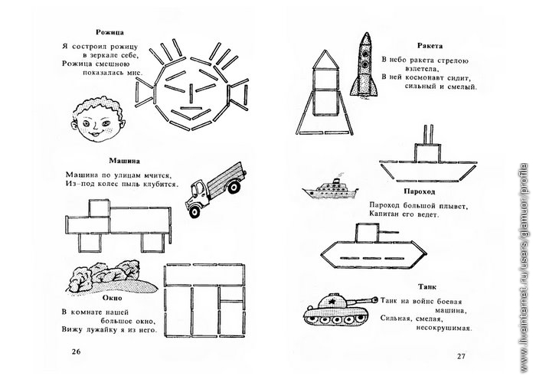](http://www.liveinternet.ru/app/fotograf/index.php?s=photo_viewer&ev=photo_view&uid=4134841&bid=4134841&pid=941005&id=3077318&mode=this)

[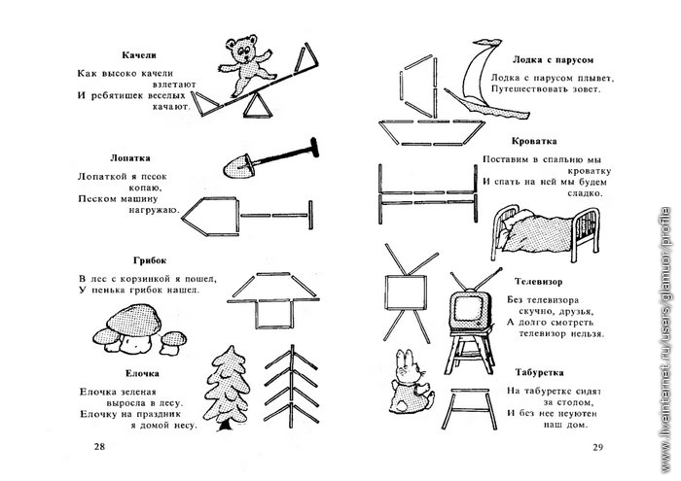](http://www.liveinternet.ru/app/fotograf/index.php?s=photo_viewer&ev=photo_view&uid=4134841&bid=4134841&pid=941005&id=3077319&mode=this)

[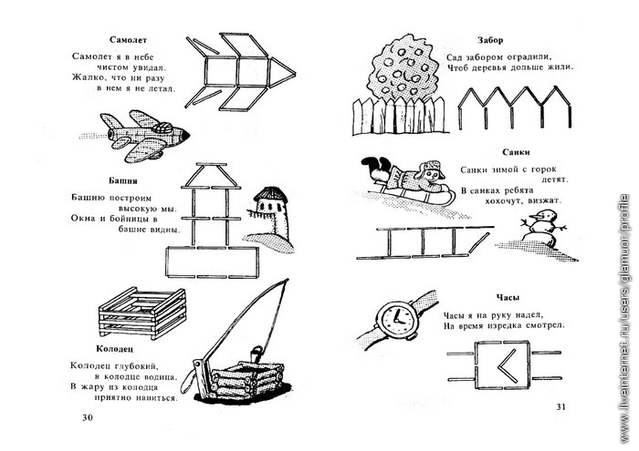](http://www.liveinternet.ru/app/fotograf/index.php?s=photo_viewer&ev=photo_view&uid=4134841&bid=4134841&pid=941005&id=3077320&mode=this)

[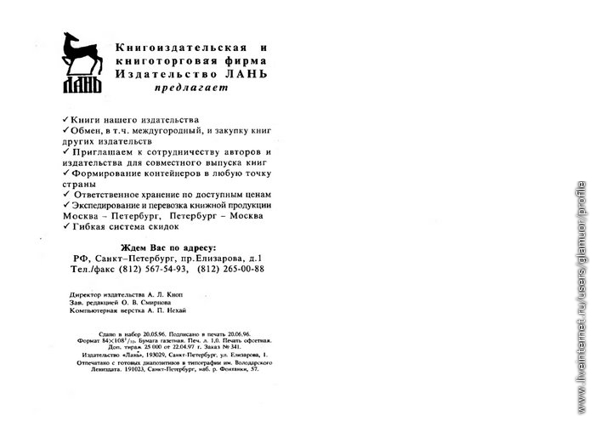](http://www.liveinternet.ru/app/fotograf/index.php?s=photo_viewer&ev=photo_view&uid=4134841&bid=4134841&pid=941005&id=3077321&mode=this)